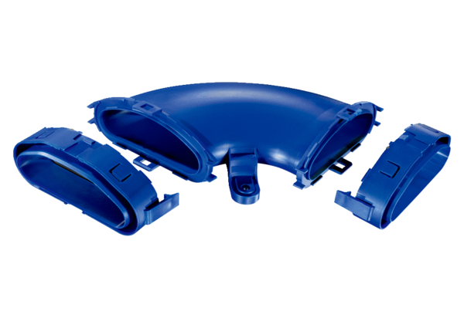Горизонтальное колено плоских труб FFS-BH90Комплект поставки: 1 штукАссортимент: К
Номер артикула: 0055.0876Изготовитель: MAICO

